欢迎来到游戏增长分析！本文的目的是为了帮助您快速开启数据之旅。
接下来，我们将为您介绍：
- 注册账号；
- 创建集团；
- 创建应用，并完成数据接入；
- 使用看板监控数据及展开分析；
- 增加项目成员。

第一步：创建集团
集团是一个团队空间，在集团中可以创建应用并进行数据分析。
创建集团的过程如下：
首先，在游戏增长分析控制台，点击「集团设置」。
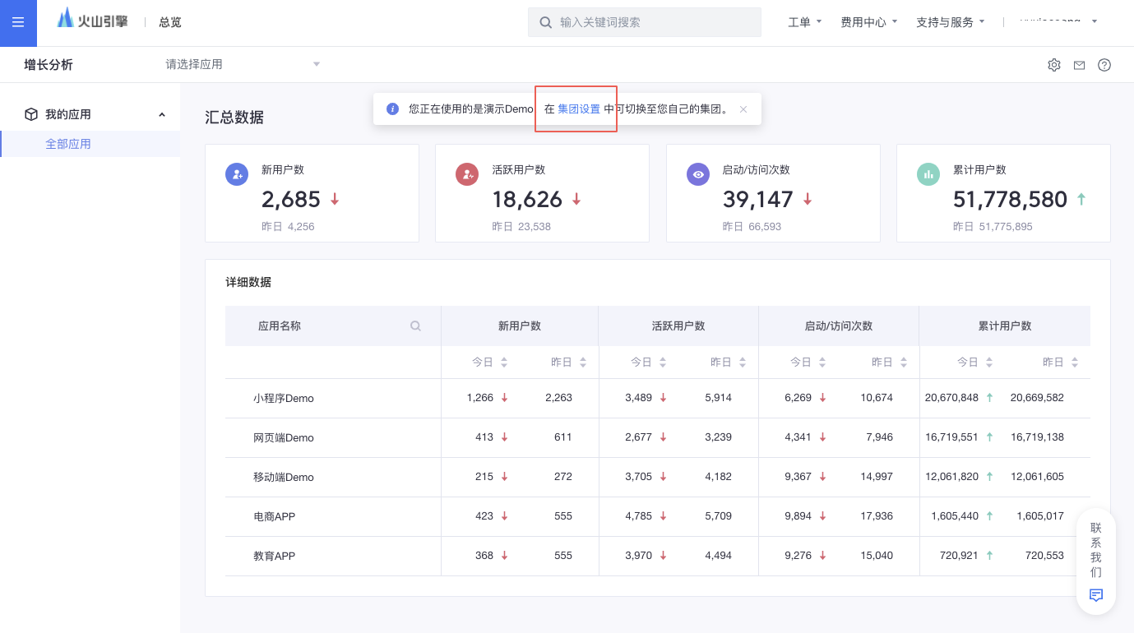
在集团设置页面，点击菜单中的「新建集团」，输入集团名称点击「进入新集团」完成创建。
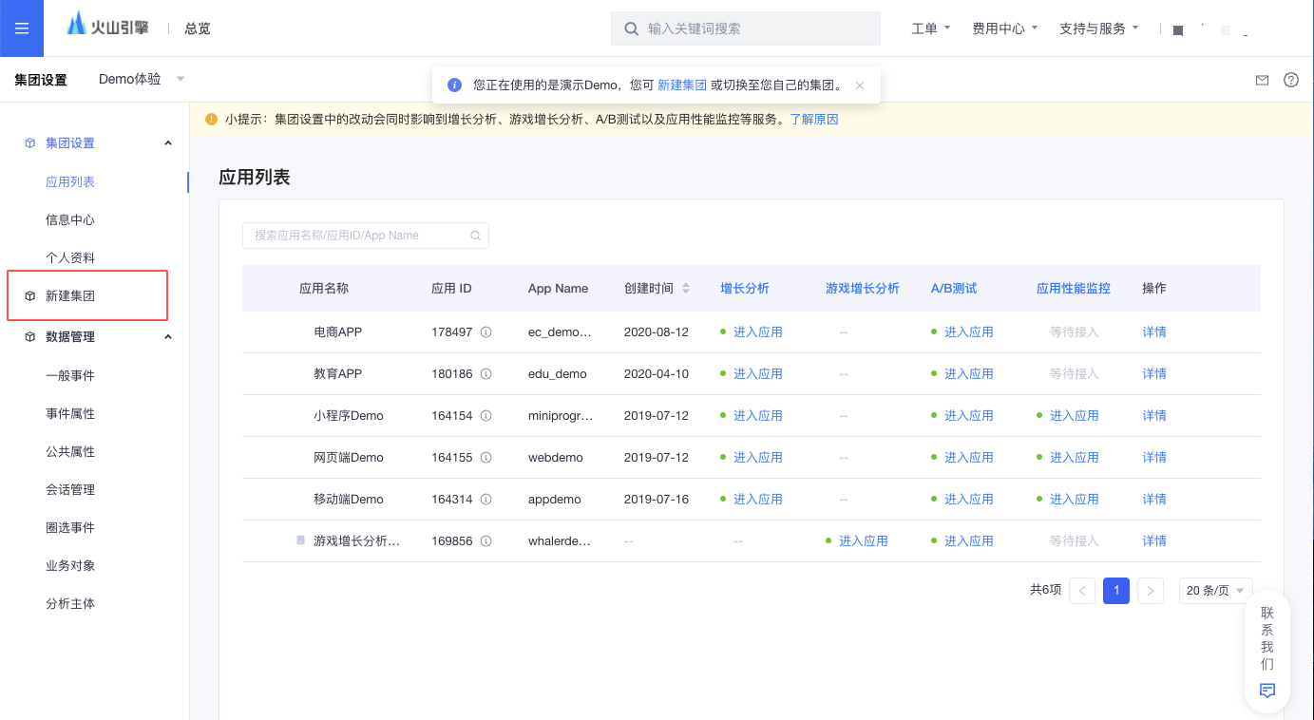
为了便于协作，推荐使用公司或团队名称，作为您创建的集团名。

第二步：创建应用并接入数据
在集团设置页，点击「新增接入」。
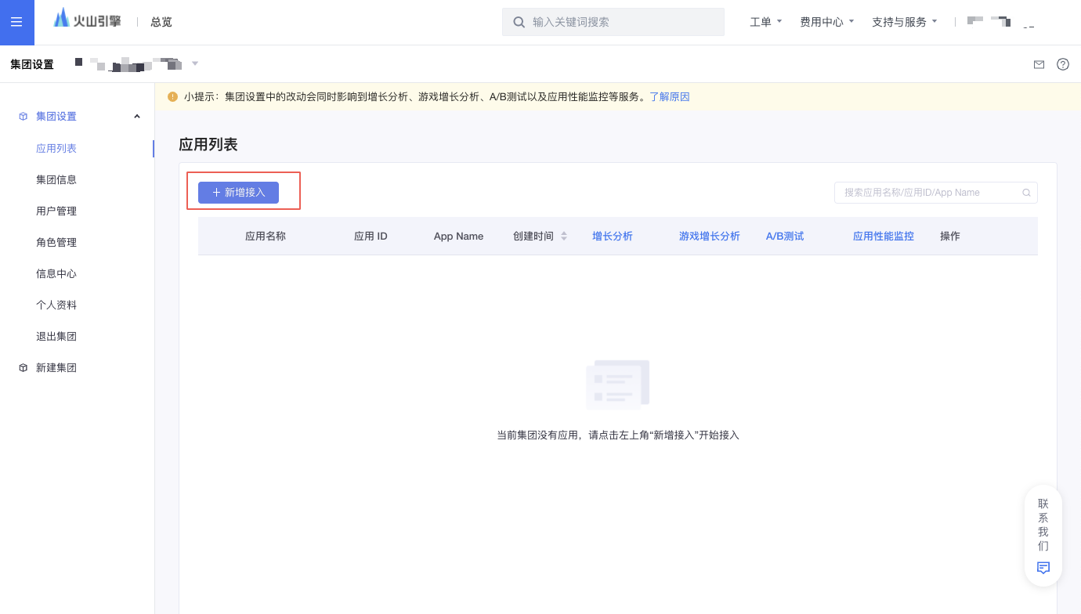
点击「游戏增长分析」下的「立即接入」。
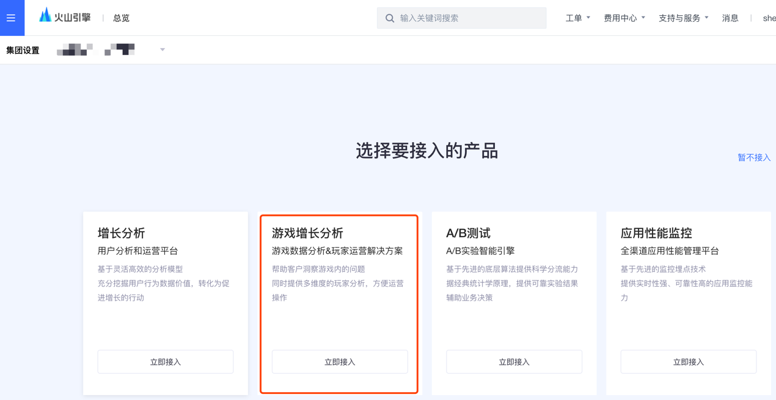
按照指引创建第一个应用：
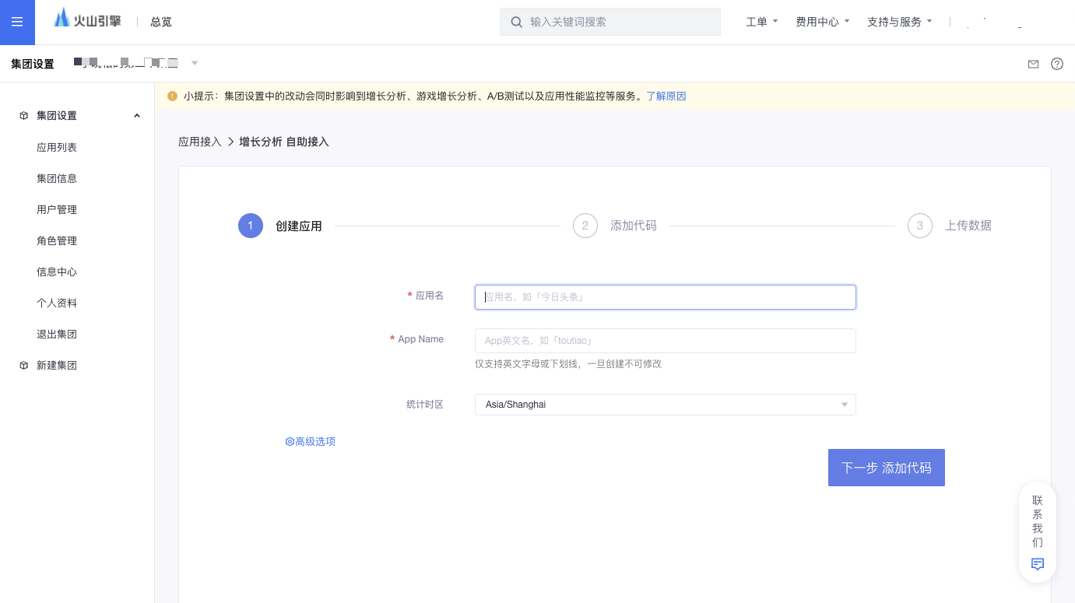
与您团队的研发工程师一起进行数据接入：
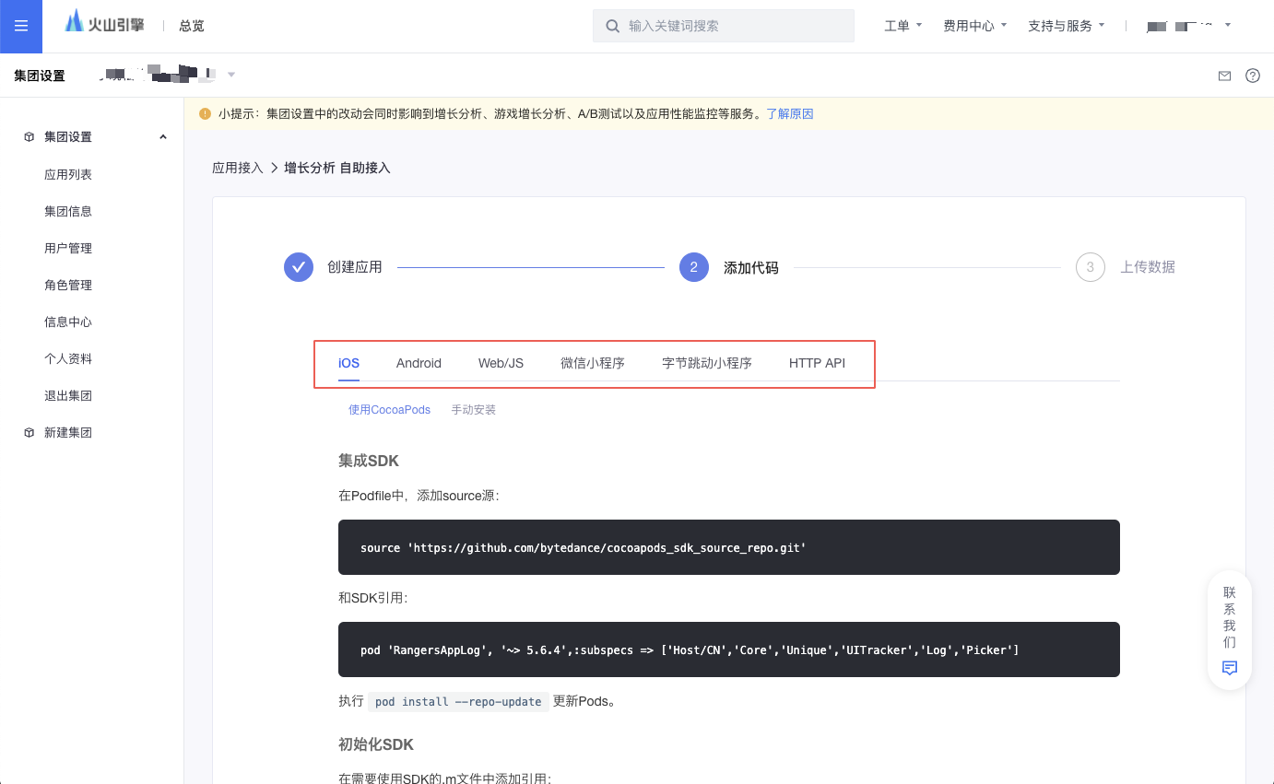
进行埋点检测，您的游戏不需要的埋点，可以关闭该埋点的检测：
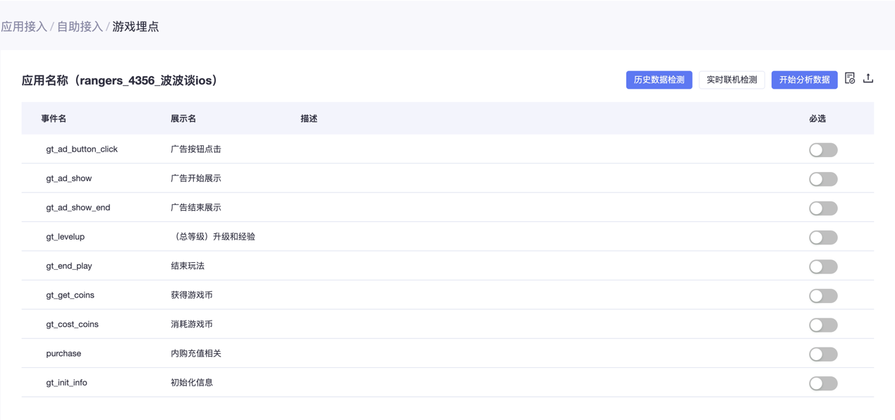

第三步：浏览及分析数据
数据接入完成后，您就可以开始浏览和分析应用上传的数据了。
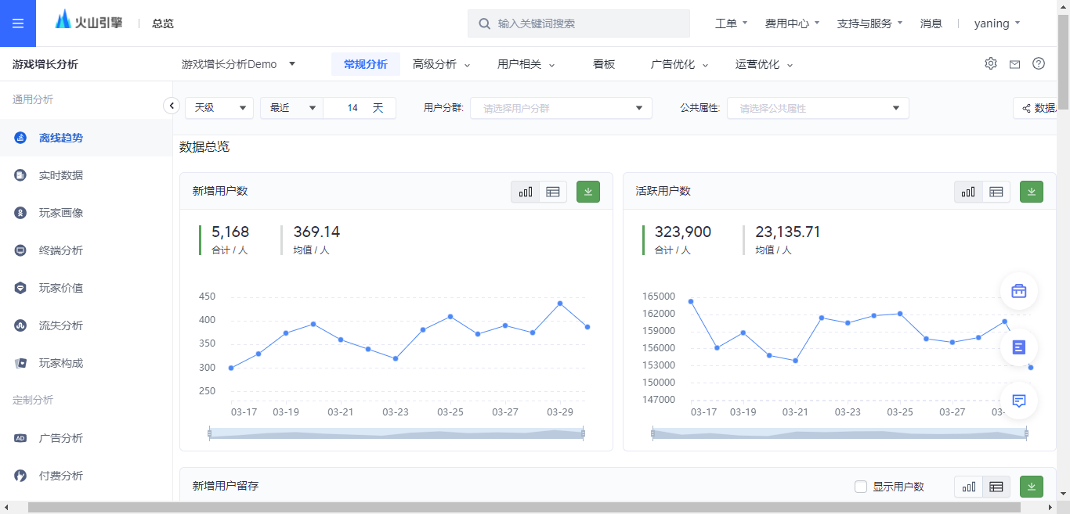
游戏增长分析提供了数据看板和针对游戏行业定制的多样化分析功能，来帮助您和团队对用户及产品展开分析洞察。

第四步：增加项目成员
如果想添加项目成员，需请有邀请权限的成员进入“集团设置”进行用户管理。点击右上方设置按钮，可进入集团设置页面。
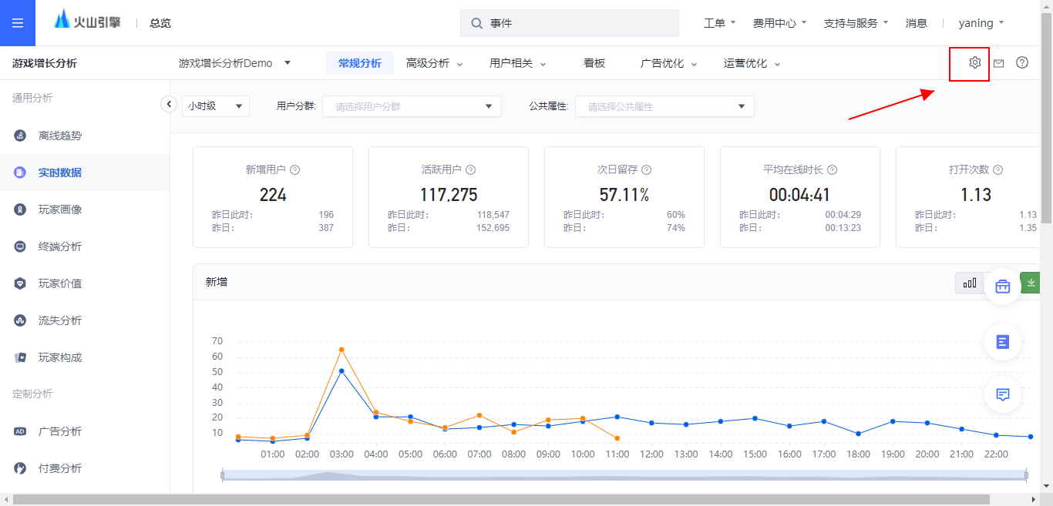
有管理权限的用户，即可在用户管理界面编辑成员角色信息及邀请成员。
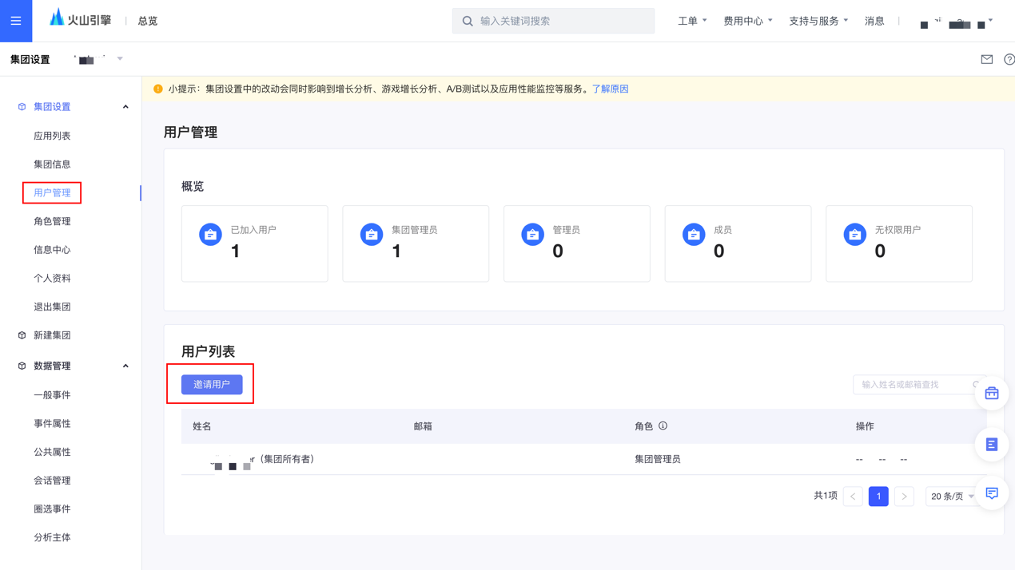
点击用户列表中的“邀请用户”按钮，填写新用户用户名或ID，并为其添加完相应的角色信息后，点击“确认”完成邀请流程。如需同时添加多个用户，请点击窗口下方“+添加新用户”按钮。
